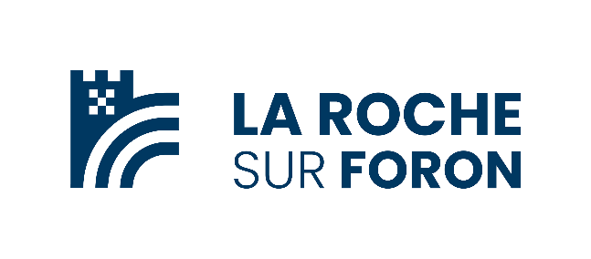

La commune de La Roche-sur-Foron recrute :

1 Chef d’Equipe Propreté (F-H)
Poste à temps plein à pourvoir au plus tôt

- Vos missions :
Sous l’autorité du Responsable de la Responsable du Centre Technique Municipal, vos principales missions sont les suivantes :
- Encadrer les agents du service Propreté urbaine (4 agents) ;
- Réaliser les plannings du service selon l’ordre d’urgence et des priorités ;
- Assurer le suivi journalier de la propreté de la Ville ;
- Assurer le nettoyage du marché, des points d’apports volontaires et des toilettes publiques ;
- Assurer le désherbage des trottoirs et voies publiques ;
- Assurer le nettoyage du mobilier urbain, des aires de jeux, des abribus et des panneaux de signalisation ;
- Organiser la maintenance préventive de la balayeuse et des autres véhicules ;
- Veiller à la propreté des espaces publics lors de manifestations et évènements ponctuels ;
- Optimiser l'utilisation des moyens humains et techniques ;
- Assurer le lien avec les autres services de la collectivité ;

- Votre profil :
- Niveau Baccalauréat avec première expérience réussie en management ;
- Permis B obligatoire et permis C apprécié ;
- Vous êtes une personne rigoureuse, à l’écoute et polyvalente ;
- Vous savez rendre compte et vous savez prioriser les besoins ;

- Conditions de recrutement :
Cadre d’emploi : Agent de maîtrise
Horaires : vous travaillez un samedi matin sur 3 avec repos le lundi
Rémunération : statutaire + régime indemnitaire + primes annuelles + tickets restaurant
Conditions : Travail principalement à l’extérieur sur la voie publique

Veuillez adresser votre lettre de candidature et curriculum vitae à :
M. Le Maire de La Roche-sur-Foron
1, Place de l’Hôtel de Ville, CS 10130, 74805 La Roche-sur-Foron CEDEX
Avant le

